Przykład

Rozważmy system, który jest scharakteryzowany przez następujący stan:
s = 2 – dwa zadania
n = 2 – dwa rodzaje zasobów
r₁ – czytnik
r₂ – drukarka

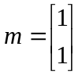
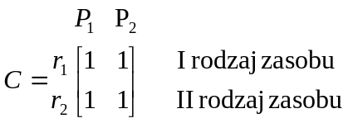

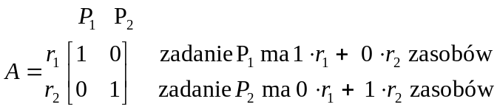
czytnik przydzielony zadaniu P₁
drukarka przydzielona zadaniu P₂

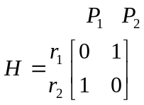
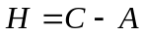
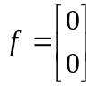
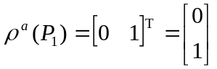
warunek powyższy to żądanie przydziału drukarki (zadanie czeka na jej zwolnienie)

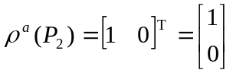
warunek powyższy to żądanie przydziału czytnika (zadanie czeka na jego zwolnienie)

Detekcja zakleszczenia

Algorytm Habermana

- Zainicjuj D := {1,2,...,n} i f;

2. Szukaj zadania o indeksie j D takiego, że
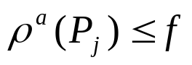

- Jeżeli zadanie takie nie istnieje, to zbiór zadań odpowiadający zbiorowi D jest zbiorem zadań zakleszczonych. Zakończ wykonywanie algorytmu.

4. W przeciwnym razie, podstaw:

D := D - {j}; f := f + A(P_{j})

5. Jeżeli D = ∅, to zakończ wykonywanie algorytmu. W przeciwnym razie przejdż do kroku 2.

Odtwarzanie stanu (recovery)

Spośród zadań zakleszczonych wybierz zadanie (zadania), którego usunięcie spowoduje osiągnięcie stanu wolnego od zakleszczenia najmniejszym kosztem.
Przykład

Stan systemu:
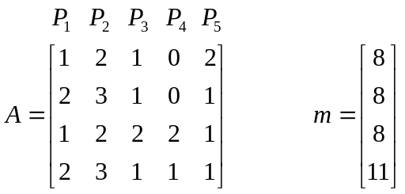
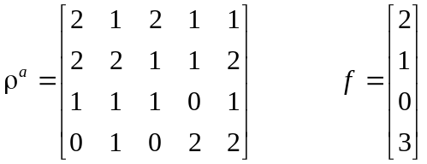

Zadania wygenerowały żądania przydzielenia dodatkowych zasobów i czekają na ich realizację. Na podstawie macierzy A i m wyliczamy f. Dla każdego zadania sprawdzamy (porównujemy) kolumnę odpowiadającą żądaniu przydzielenia dodatkowych zasobów i macierzy f. Gdy wektor żądań jest mniejszy, to przydzielamy wolne zasoby danemu zadaniu. Znajdujemy zadanie (u nas P₄), którego żądanie przydzielenia dodatkowych zasobów może być spełnione. Gdy P₄ się zakończy to zwolni ono swoje zasoby (te początkowo przydzielone). Macierz f ulegnie zwiększeniu, zmniejsza się wektor indeksów D.

1 D := {1,2,3,4,5}, f
2 j = 4
3 D' := {1,2,3,5} , f ' = [2 1 2 4]^{T}
4 j = 3
5 D'' := {1,2,5}, f '' = [3 2 4 5]^{T}
itd. aż do D^{(i)} = ∅.

Jak łatwo zauważyć, złożoność obliczeniowa algorytmu Habermanna wynosi O(n²s), a dokładniej O{[n+(n-1)+...+2]s} .
Algorytm Holt'a

1 begin
2 initialize: I_{k} = 1 , k = 1,2,...,s;
c_{i} = s , i = 1,2,...,n; c₀ = n;
3 LS: Y := false;
4 for k = 1 step 1 until s do
5 begin
6 while E_{1,k,Ik} f_{k} ∧ I_{k} n do
7 begin
8 c_{E2,k,Ik} := c_{E2,k,Ik} -1;
9 I_{k}:=I_{k} -1;
10 if c_{E2,k,Ik} = 0 then
11 begin
12 c₀ := c₀ - 1;
13 Y := true;
14 for i = 1 step 1 until s do
15 f_{i} := f_{i} + A_{i}(P_{E2,k,Ik});
16 end;
17 end;
18 end;
19 if Y = true c₀ > 0 then go to LS;
20 if Y = true then answer "no"
21 else answer "yes";
22 end.
Przykład

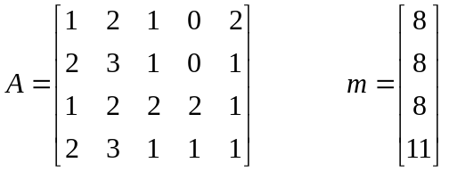
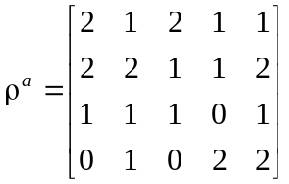

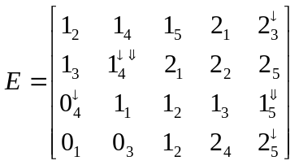

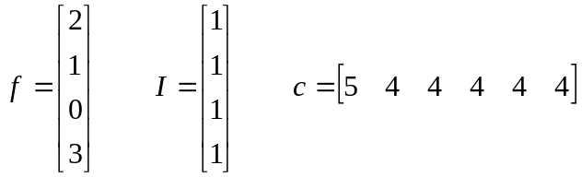
liczniki dla zadań
P₁
P₃
P₂

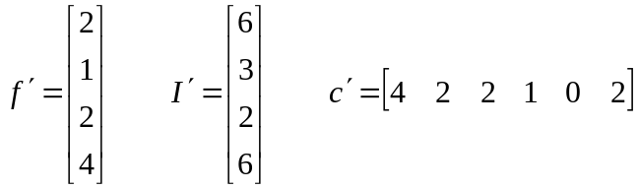 (strzałki pojedyncze)

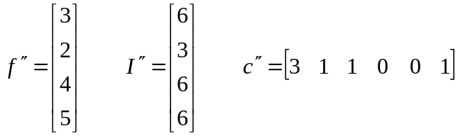 (strzałki podwójne)

- Podejście unikania

Algorytm podejścia unikania.

1. Za każdym razem, gdy wystąpi żądanie przydziału dodatkowego zasobu, sprawdź bezpieczeństwo tranzycji stanu odpowiadającej realizacji tego żądania. Jeśli tranzycja ta jest bezpieczna, to przydziel żądany zasób i kontynuuj wykonywanie zadania. W przeciwnym razie zawieś wykonywanie zadania.

2. Za każdym razem, gdy wystąpi żądanie zwolnienia zasobu, zrealizuj to żądanie i przejrzyj zbiór zadań zawieszonych w celu znalezienia zadania, którego tranzycja z nowego stanu odpowiadałaby tranzycji bezpiecznej. Jeśli takie zadanie istnieje, zrealizuj jego żądanie przydziału zasobów.

Przykład

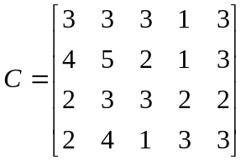

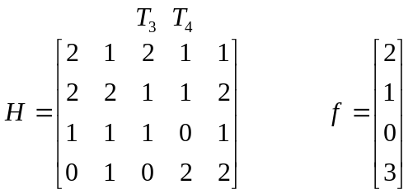

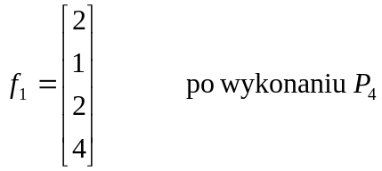
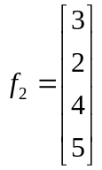
Jest to stan bezpieczny.
Chwila t₁:
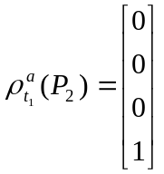

Powoduje to zmianę stanu systemu.

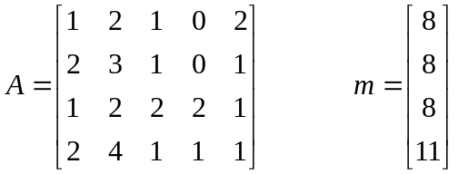

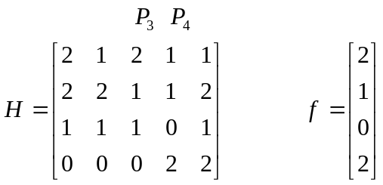

itd.

Stan końcowy systemu po przydzieleniu żądanego zasobu będzie stanem bezpiecznym.

Chwila t₂:
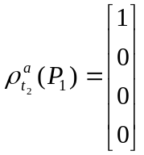
Stan końcowy systemu po przydzieleniu żądanego zasobu byłby stanem niebezpiecznym.

